01.04.2020
WITAM WSZYSTKIE DZIECI
ZAPRASZAM DO KORZYSTANIA Z PROPOZYCJI ZABAW.

- ZABAWA NA POWITANIE.

Dzień dobry, dzień dobry wszyscy się witamy!
Dzień dobrń, dzień dobry dobry humor mamy!
Dzień dobry, dzień dobry słonko jasno świeci!
Dzień dobry, dzień dobry witam wszystkie dzieci!

- MASAŻ NA DOBRY HUMOR

Dziecko stoi, a rodzic czyta wiersz. Dziecko wykonuje gesty zgodnie z jego treścia.
( Pamiętaj o umyciu rąk przed zabawą).

Żeby było nam wesoło- masujemy swoje czoło.
Raz i dwa, raz i dwa- każdy ładne czoło ma.
Potem oczy, pod oczami i pod nosem, pod wargami.
Język w górę raz i dwa- ładny język każdy ma.
Tu jest głowa, a tu uszy- trzeba swoje uszy ruszyć.
Raz i dwa, raz i dwa- dwoje uszu każdy ma.
Powiedz: mama, tata,lala, i zaśpiewaj: la-la-la- la.
Otwórz buzię, zamknij buzię, pokaż wszystkim oczy duże.
Pogłaszcz główkę, ładną swoją i policzki, brodę, czoło.
Poszczyp lekko cała twarz i już dobry humor masz!

3. OGLĄDNIJ BAJKĘ PT.,, BRZYDKIE KACZĄTKO”.

https://www.youtube.com/watch?v=AJ2p7X31xKU

4. OMÓWIENIE TREŚCI BAJKI. ODPOWIEDZ NA PYTANIA.

- Kto wystąpił w bajce?
- Dlaczego wszyscy wyśmiewali się z Brzydkiego Kaczątka?
- Czy Brzydkie kaczatko rzeczywiście było dzieckiem Mamy Kaczki?
- Dlaczego Brzydkie Kaczatko czuło się w bajce smutne i opuszczone?
- Kiedy Brzydkie Kaczątko zrozumiało , że nie jest kaczką?

5. ZABAWA DRAMOWA. Pokaż uczucia Brzydkiego Kaczątka: smutek, żal, wstyd.

6. ZABAWA Z LUSTERKIEM,, SALON LUSTER.”
Dziecko odpowiada na pytanie ,, Lustereczko, co we mnie widzisz?”
Omawiamy pozytywne cechy brata, siostry, mamy, taty.
Podkreślamy dostrzeżone prawidłowości, że każdy z nas jest inny, a fakt, że ktoś jest inny
nie znaczy, że jest gorszy. Każdego powinniśmy wysłuchać, każdego zaprosić do zabawy.
Wszyscy mamy takie same prawa bez względu na nasz wygląd. Wszyscy mamy prawo być
szczęśliwi.

7. WSPÓLNIE Z MAMĄ LUB TATĄ ODGADNIJ JAK NAZYWA SIĘ TEN PISARZ?

https://learningapps.org/watch?v=pav7o9tpj18

8. POSŁUCHAJ I POBAW SIĘ PRZY PIOSENCE.

https://www.youtube.com/watch?v=2wM68mkVzBI

- SPRÓBUJ OPOWIEDZIĆ SAM BAJKĘ O BRZYDKIM KACZĄTKU.
MOŻE POMOGĄ CI OBRAZKI?

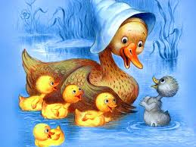
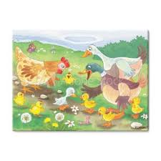

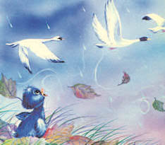

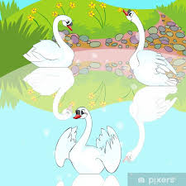

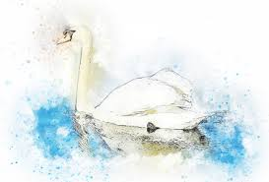

DLA CHĘTNYCH.

Puzzle

https://puzzlefactory.pl/pl/puzzle/graj/zwierzeta/216922-farm-animals-16-pieces

Kolorowanki
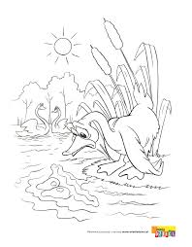

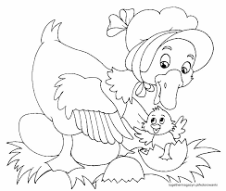

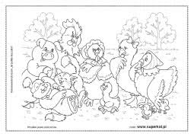

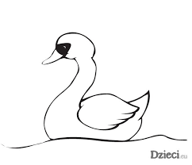

JAK ZROBIĆ ŁABĘDZIA Z PAPIERU ? - ORIGAMI

https://www.youtube.com/watch?v=kpqABy3cwyY

